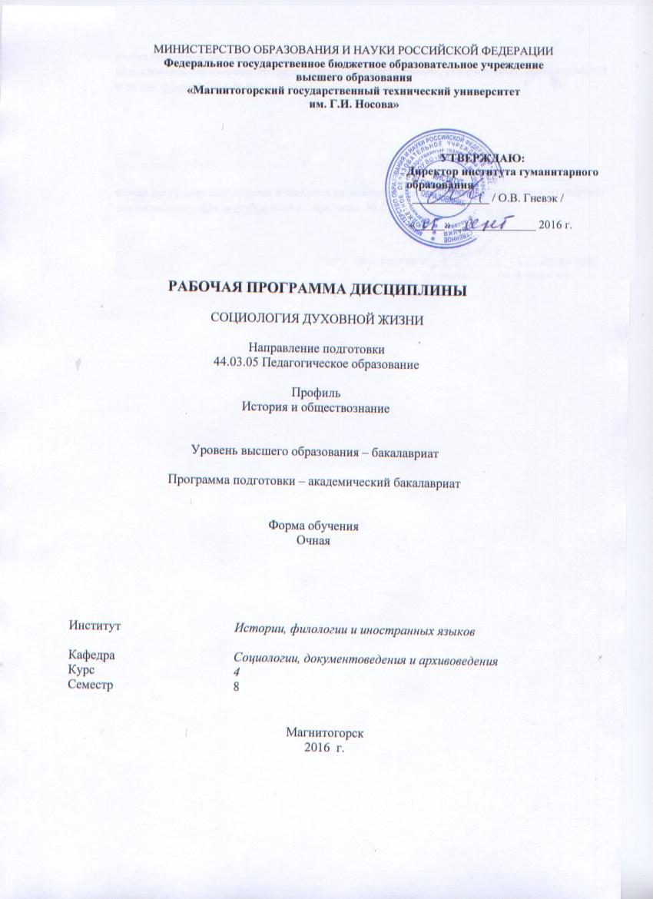

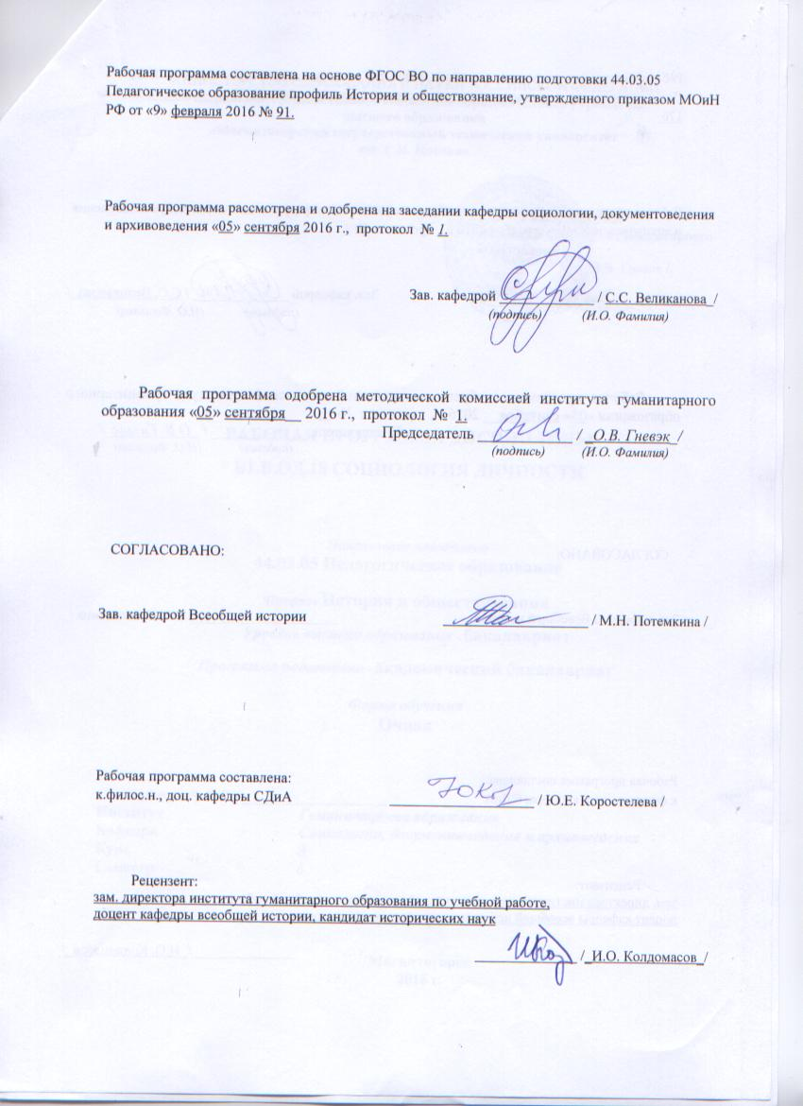
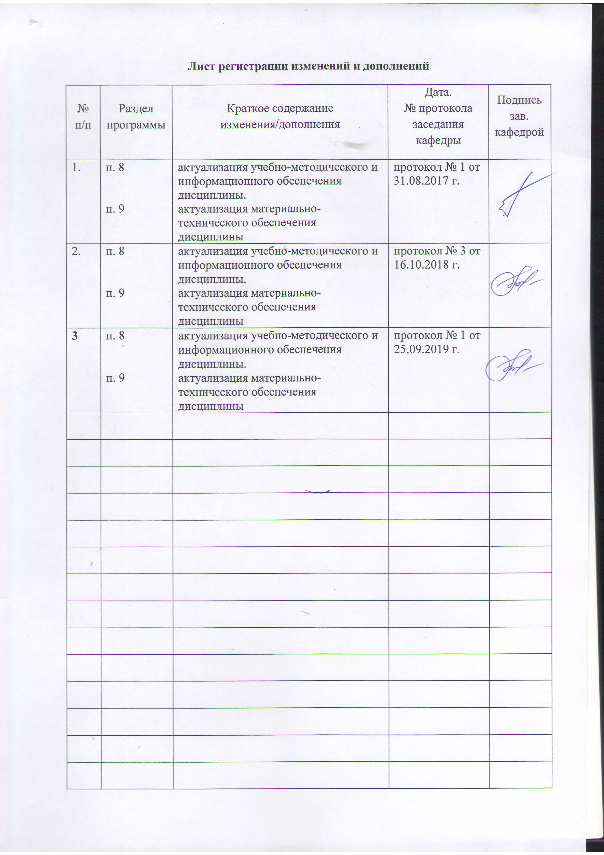

1 Цели освоения дисциплины
Целями освоения дисциплины Основы духовной жизни является формирование целостной картины мира у студентов на основе теоретических материалов и фактологии духовной жизни россиян; ознакомление с их методами и процедурами социологических исследований духовной жизни человека и его общества.
Задачи дисциплины:
Курс призван предоставить студентам современные знания по статике и динамике духовной жизни субъекта в российской системе: «индивид-группа – (сообщество) – этнос-общество». освоение курса студентам возможность исследования духовной жизни на профессиональном уровне.
2 Место дисциплины в структуре образовательной программы подготовки бакалавра
Курс «Основы духовной жизни» занимает важное место в мировоззренческой и профессиональной подготовке специалистов, входит в цикл профессиональных дисциплин, предусмотренных государственным образовательным стандартом высшего профессионального образования. Согласно учебному плану факультета курс «Основы духовной жизни» изучается в 8-м семестре на четвёртом курсе.
Для изучения дисциплины необходимы знания (умения, навыки), сформированные в результате изучения истории, философии, политологии, экономики.
Знания (умения, навыки), полученные при изучении данной дисциплины будут необходимы при изучении права, экономки, культурологии.

3. Компетенции обучающегося, формируемые в результате освоения
дисциплины (модуля) и планируемые результаты обучения
Дисциплина «Основы духовной жизни» формирует следующие общекультурные и профессиональные компетенции:

Структурный элемент  компетенции | Планируемые результаты обучения
ПК 3- способностью решать задачи воспитания и духовно-нравственного развития, обучающихся в учебной и внеучебной деятельности
Знать | - Предмет и отрасли социологии духовной жизни.  – Основы и место духовного в системе общественных отношений.  – Экзогенные характеристики духовности.  –Основные черты русской духовности.  – Специфику духовной жизни российского общества: социокультурные и экономико-политические особенности.
Уметь: | - выбирать методы и средства духовно-нравственного воспитания; анализировать и выбирать современные концепции воспитания (недостаточно полно проводит анализ)  - использовать методы психологической и педагогической диагностики для решения задач духовно-нравственного воспитания; учитывать в педагогическом взаимодействии индивидуально-возрастные особенности учащихся; анализировать, прогнозировать и проектировать педагогические ситуации;  - проектировать воспитательный процесс с использованием современных технологий, соответствующих общим и специфическим закономерностям и особенностям возрастного развития личности; проводить сравнительный анализ зарубежных и отечественных воспитательных моделей;
Владеть: | - способами ориентации в профессиональных источниках информации (журнал, сайты, образовательные порталы и т. д.).  - способами диагностики уровня воспитанности учащихся; осуществления духовно-нравственного воспитания и сопровождения процессов подготовки обучающихся к сознательному выбору профессии  - различными средствами коммуникации в профессиональной педагогической деятельности

Структура и содержание дисциплины
Общая трудоемкость дисциплины составляет 3 зачетных единиц 108 акад. часов, в том числе:
– контактная работа – 48,9 акад. час:
– – аудиторная – 48 акад. часов;
– внеаудиторная – 0,9 акад. Часов
самостоятельная работа – 59,1
Раздел/ тема  Дисциплины | Семестр | Аудиторная  контактная работа  (в акад. часах) |  |  | Самостоятельная работа (в акад. часах) | Вид самостоятельной  работы | Форма текущего контроля успеваемости и  промежуточной аттестации | Код и структурный  элемент  компетенции
Раздел/ тема  Дисциплины | Семестр | Лекции | лаборат.  занятия | практич. занятия
Раздел 1. Задачи и функции учебной дисциплины «социология духовной жизни» | 8 | 2 |  | 6/2 | 16
1.1. Введение в социологию духовной жизни: теоретико-методологические принципы. Философский, социологический и психологический уровни анализа духовной жизн | 8 | 2 |  | 4 | 10 | Разработка вопросов дискуссии. Разработка презентаций. | Проверка письменного задания | ПК-3 зу
1.2. Введение в социологию духовной жизни: теоретико-методологические принципы. Философский, социологический и психологический уровни анализа духовной жизни | 8 |  |  | 2/2 | 6 | Подготовка докладов, презентации | Анализ материалов доклада, презентации | ПК-3 зу
Итого по разделу | 8 | 2 |  | 6/2И | 16 |  |  | ПК-3 зу
2. Раздел 2. Философские и социологические аспекты духовности. Основания социологического подхода к изучению духовной жизни. Место духовного в системе общественных отношений. | 8 | 4 |  | 12 | 19,1 |  |  | ПК-3 зув
2.1 Феномен духовной жизни. Духовная жизнь индивида. Факторы формирования духовной жизни | 8 | 2 |  | 4 | 6 | Подготовка докладов | Анализ материалов докладов | ПК-3 зув
2.2. Духовная жизнь доиндустриального общества. Античность как тип духовности | 8 |  |  | 2 | 4 | Подготовка к практическому занятию | Устный ответ на практическом занятии | ПК-3 зув
2.3. Европейское средневековье как конфликт бездуховной телесности с бестелесной духовностью. Характеристика духовности средневековья | 8 |  |  | 2 | 2 | Подготовка к практическому занятию | Устный ответ на практическом занятии | ПК-3 зув
2.4. Европейское Возрождение как духовная реабилитация телесного. Характеристика духовной жизни Ренессанса | 8 | 2 |  | 4/2 | 6,1 | Подготовка к практическому занятию | Устный ответ на практическом занятии | ПК-3 зув -
Итого по разделу | 8 | 4 |  | 12/2 | 19.1 |  | Устный ответ на практическом занятии. Тест | ПК-3 зув
Раздел 3 Духовная жизнь индустриального общества. Характеристика духовной жизни индустриального и современного общества. | 8 |  |  | 12/6И | 12 |  |  | ПК-3 зув зув
3.1. Духовная жизнь современного российского общества | 8 | 2 |  | 6/2 | 6 | Разработка опорного конспекта. Разработка библиографического списка по теме. | Проверка опорного конспекта, библиографического списка. | ПК-3 зув
3.2 Тема «Духовная жизнь современного российского общества» | 8 | 2 |  | 6/2 | 6 | Подготовка к устному опросу. Подготовка к выполнению теста. | Устный опрос. Тест. | ПК-3 зув
Итого по разделу |  | 12 |  | 12/6И | 12
Раздел 4. «Духовный мир личности» | 8 | 4 |  | 4/4И | 12 | Разработка опорного конспекта. Разработка библиографического списка по теме. | Проверка опорного конспекта, библиографического списка. | ПК-3 зув
4.1. Современные тенденции в формировании духовного мира личности | 8 | 4 |  | 2/4 | 6 | Подготовка к устному опросу. Подготовка к выполнению теста. | Устный опрос. Тест. | ПК-3 зув
4.2. Картины мира: научная, религиозная, обыденная с точки зрения современного человека |  |  |  | 2 | 6 | Разработка презентаций | Анализ материалов презентаций | ПК-3 зув
Итого по разделу | 8 | 4 | - | 4/4И | 12 |  | зачет в 8 семестре
Итого по дисциплине | 8 | 16 | - | 32/20И | 59,1 |  | зачет в 8 семестре

5 Образовательные и информационные технологии

1. Традиционные образовательные технологии ориентируются на организацию образовательного процесса, предполагающую прямую трансляцию знаний от преподавателя к студенту (преимущественно на основе объяснительно-иллюстративных методов обучения). Учебная деятельность студента носит в таких условиях, как правило, репродуктивный характер.
Формы учебных занятий с использованием традиционных технологий:
Информационная лекция – последовательное изложение материала в дисциплинарной логике, осуществляемое преимущественно вербальными средствами (монолог преподавателя).
Семинар – беседа преподавателя и студентов, обсуждение заранее подготовленных сообщений по каждому вопросу плана занятия с единым для всех перечнем рекомендуемой обязательной и дополнительной литературы.
Практическое занятие, посвященное освоению конкретных умений и навыков по предложенному алгоритму.
Лабораторная работа – организация учебной работы с реальными материальными и информационными объектами, экспериментальная работа с аналоговыми моделями реальных объектов.
2. Технологии проблемного обучения – организация образовательного процесса, которая предполагает постановку проблемных вопросов, создание учебных проблемных ситуаций для стимулирования активной познавательной деятельности студентов.
Формы учебных занятий с использованием технологий проблемного обучения:
Проблемная лекция – изложение материала, предполагающее постановку проблемных и дискуссионных вопросов, освещение различных научных подходов, авторские комментарии, связанные с различными моделями интерпретации изучаемого материала.
Лекция «вдвоем» (бинарная лекция) – изложение материала в форме диалогического общения двух преподавателей (например, реконструкция диалога представителей различных научных школ, «ученого» и «практика» и т.п.).
Практическое занятие в форме практикума – организация учебной работы, направленная на решение комплексной учебно-познавательной задачи, требующей от студента применения как научно-теоретических знаний, так и практических навыков.
Практическое занятие на основе кейс-метода – обучение в контексте моделируемой ситуации, воспроизводящей реальные условия научной, производственной, общественной деятельности. Обучающиеся должны проанализировать ситуацию, разобраться в сути проблем, предложить возможные решения и выбрать лучшее из них. Кейсы базируются на реальном фактическом материале или же приближены к реальной ситуации.
3. Игровые технологии – организация образовательного процесса, основанная на реконструкции моделей поведения в рамках предложенных сценарных условий.
Формы учебных занятий с использованием игровых технологий:
Учебная игра – форма воссоздания предметного и социального содержания будущей профессиональной деятельности специалиста, моделирования таких систем отношений, которые характерны для этой деятельности как целого.
Деловая игра – моделирование различных ситуаций, связанных с выработкой и принятием совместных решений, обсуждением вопросов в режиме «мозгового штурма», реконструкцией функционального взаимодействия в коллективе и т.п.
Ролевая игра – имитация или реконструкция моделей ролевого поведения в предложенных сценарных условиях.
4. Технологии проектного обучения – организация образовательного процесса в соответствии с алгоритмом поэтапного решения проблемной задачи или выполнения учебного задания. Проект предполагает совместную учебно-познавательную деятельность группы студентов, направленную на выработку концепции, установление целей и задач, формулировку ожидаемых результатов, определение принципов и методик решения поставленных задач, планирование хода работы, поиск доступных и оптимальных ресурсов, поэтапную реализацию плана работы, презентацию результатов работы, их осмысление и рефлксию.
Основные типы проектов:
Исследовательский проект – структура приближена к формату научного исследования (доказательство актуальности темы, определение научной проблемы, предмета и объекта исследования, целей и задач, методов, источников, выдвижение гипотезы, обобщение результатов, выводы, обозначение новых проблем).
Творческий проект, как правило, не имеет детально проработанной структуры; учебно-познавательная деятельность студентов осуществляется в рамках рамочного задания, подчиняясь логике и интересам участников проекта, жанру конечного результата (газета, фильм, праздник, издание, экскурсия и т.п.).
Информационный проект – учебно-познавательная деятельность с ярко выраженной эвристической направленностью (поиск, отбор и систематизация информации о каком-то объекте, ознакомление участников проекта с этой информацией, ее анализ и обобщение для презентации более широкой аудитории).
5. Интерактивные технологии – организация образовательного процесса, которая предполагает активное и нелинейное взаимодействие всех участников, достижение на этой основе личностно значимого для них образовательного результата. Наряду со специализированными технологиями такого рода принцип интерактивности прослеживается в большинстве современных образовательных технологий. Интерактивность подразумевает субъект-субъектные отношения в ходе образовательного процесса и, как следствие, формирование саморазвивающейся информационно-ресурсной среды.
Формы учебных занятий с использованием специализированных интерактивных технологий:
Лекция «обратной связи» – лекция–провокация (изложение материала с заранее запланированными ошибками), лекция-беседа, лекция-дискуссия, лекция-прессконференция.
Семинар-дискуссия – коллективное обсуждение какого-либо спорного вопроса, проблемы, выявление мнений в группе (межгрупповой диалог, дискуссия как спор-диалог).
6. Информационно-коммуникационные образовательные технологии – организация образовательного процесса, основанная на применении специализированных программных сред и технических средств работы с информацией.
Формы учебных занятий с использованием информационно-коммуникационных технологий:
Лекция-визуализация – изложение содержания сопровождается презентацией (демонстрацией учебных материалов, представленных в различных знаковых системах, в т.ч. иллюстративных, графических, аудио- и видеоматериалов).
Практическое занятие в форме презентации – представление результатов проектной или исследовательской деятельности с использованием специализированных программных сред.

6 Учебно-методическое обеспечение самостоятельной работы обучающихся

Самостоятельная работа предусматривает:
- подготовку к практическим занятиям, изучение необходимых разделов в конспектах, учебных пособиях и методических указаниях; работа со справочной литературой
- самостоятельная работа в ходе аудиторных занятий предполагает: изучение и повторение теоретического материала по темам лекций (по конспектам и учебной литературе, методическим указаниям), выполнение индивидуальных творческих и исследовательских, аналитических работ.
- самостоятельная работа под контролем преподавателя предполагает подготовку конспектов, работа с методической литературой, подготовка к тестированию в интерактивной форме.
- внеаудиторная самостоятельная работа студентов предполагает подготовку к практическим занятиям, подготовку к контрольным работам, выполнение практических заданий, подготовку к тестированию в интерактивной форме; изучение необходимых разделов в конспектах, учебных пособиях и методических указаниях; работа со справочной литературой, работа с правовыми и законодательными актами; работу с электронными учебниками по дисциплине.
По данной дисциплине предусмотрены различные виды контроля результатов обучения: текущий контроль (контрольный опрос, контрольное тестирование), промежуточный контроль в виде зачета)

Задания для самостоятельной работы

Перечень тем для подготовки к семинарским занятиям:
Тема 1. Объект и предмет социологии духовной жизни
1. Понятие «духовная жизнь» и соотношение его с терминами «материальная жизнь» и «социальная жизнь».
2. Категория «духовность» в системе понятий социологии. Компоненты духовной жизни.
3. Философский, социологический и психологический уровни анализа духовной жизни.
4. Социология духовной жизни как специальная социологическая теория, объясняющая духовное состояние, интеллектуальное поведение и деятельность человека и его сообщества, направленных на саморегуляцию совместной жизнедеятельности людей.
ПРОГРАММА САМОСТОЯТЕЛЬНОЙ ПОДГОТОВКИ
Контрольные вопросы и аналитические задания:
1. Определите понятие «духовная жизнь» в соотношении с терминами «материальная жизнь» и «социальная жизнь».
2. Определите роль и место категории «духовность» в системе понятий социологии. Перечислите компоненты духовной жизни.
3. Сравните философский, социологический и психологический уровни анализа духовной жизни, определив специфику каждого.
4. Поясните особенность социологии духовной жизни как специальной социологической теории.
5. Рассмотрите духовное состояние, интеллектуальное поведение и деятельность современного человека и его сообщества, направленных на саморегуляцию совместной жизнедеятельности людей, сравнив с человеком следующих эпох: Древний мир, эпоха Средневековья, Новое время.
Тема 2. Теоретические источники развития социологического подхода к анализу духовной жизни
1. Объяснение «духа» в античной (Аристотель, Платон, Демокрит), немецкой классической философии (Гегель) и материалистами 17 – 18 вв. (Гоббс, Локк).
2. Теологическое объяснение «души» человека. Вклад Дильтея в «философию жизни», в формирование понятий «понимание» и «герменевтика».
3. Экзистенциалистский подход к человеку и его сознанию.
4. Культурно-исторический тип Н. Данилевского.
5. Э. Дюркгейм о «духовности».
6. Концепция жизненных смыслов и культурных ценностей в неофрейдизме (Э. Фромм, В. Франкл).
7. Гносеологический подход к духовной жизни в отечественной литературе, его эвристические пределы.
8. Развитие социологического подхода 60-х г. в отечественной науке.
ПРОГРАММА САМОСТОЯТЕЛЬНОЙ ПОДГОТОВКИ
Контрольные вопросы и аналитические задания:
1. Сравните понимание различные трактовки «духа» в античной (Аристотель, Платон, Демокрит), немецкой классической философии (Гегель) и материалистами 17 – 18 вв. (Гоббс, Локк) и др. философиях.
1. Дайте теологическое объяснение «души» человека.
2. Определите вклад Дильтея в «философию жизни», в формирование понятий «понимание» и «герменевтика».
3. В чём специфика экзистенциалистского подхода к человеку и его сознанию.
4. Определите место и роль России в культурно-исторических типах Н. Данилевского.
5. Рассмотрите концепцию Э. Дюркгейм о «духовности» в преломлении к современнйо жизни.
6. В чём особенность концепции жизненных смыслов и культурных ценностей в неофрейдизме (Э. Фромм, В. Франкл)?
7. Гносеологический подход к духовной жизни в отечественной литературе, его эвристические пределы.
8. Развитие социологического подхода 60-х г. в отечественной науке.
Тема 3. Духовная жизнь как подсистема социума
План
1. Духовные потребности: понятие, признаки, типологии.
2. Духовная деятельность: понятие, признаки, типологии.
3. Духовное потребление: понятие, признаки, типологии.
ПРОГРАММА САМОСТОТЕЛЬНОЙ ПОДГТОВКИ
Контрольные вопросы и аналитические задания:
1.Определите понятие «духовные потребности».
2. Сравните понятие «духовную деятельность» с понятием «духовные потребности».
3.Определите ведущий принцип духовного потребления современного человека в зависимости от рода деятельности.
Тема 4. Общественное сознание и его структура
1. Общественное сознание: понятие, структура, типологии.
2. Общественная психология и идеология.
3. Общественное и индивидуальное сознание.
Тема 5. Формы духовно-практического освоения действительности
1. Моральное сознание: происхождение и сущность морали. Общечеловеческое в морали.
2. Профессиональная этика.
3. Политическое сознание: специфика политического сознания.
4. Идеологические принципы и политическая практика.
5. Правосознание: формационное и цивилизационное в праве. Правосознание как психология. Правосознание как идеология.
Тема 6. Формы духовного освоения окружающего мира
1. Эстетическое сознание: искусство и действительность.
2. Специфика художественного отражения действительности.
3. Религиозное сознание. Специфика религии как формы общественного сознания.
4. Социальные функции и роль религии.
5. Философское сознание: связь философии с бытием; высший уровень абстракции.
Тема 7. Субкультуры в обществе и социологические процедуры их анализа
1. Понятие субкультуры; основные функции: дифференциация общественной жизни, самоутверждение её носителей, адаптация к среде, выработка специфических значений и символов.
2. Типы субкультур.
3. Архаичные и авангардные субкультуры.
4. Альтернативные и криминальные группы.
Тема 8. Духовно-идеологическая жизнь молодёжи: система показателей
1. Молодёжь как социально-демографическая группа, проблема выделения и описания.
2. Молодёжная субкультура: индикаторы и показатели её состояния и развития.
3. Количественные индикаторы состояния духовной жизни и культуры молодёжи: затраты времени и денежные средства на удовлетворение духовных потребностей, уровень образованности.
4. Трудности социализации и социальной адаптации молодёжи в годы становления «криминального капитализма» в России.
5. Духовно-идеологические искания молодёжи: интересы, основные ценности и номы её социального поведения.
6. Перспективы развития духовной жизни молодёжи в аспектах политики, идеологии, художественных вкусов и стилей поведения.
Задание: Разработать презентации по основным темам
Перечень тем и заданий для подготовки к зачету:

1. Понятие «духовная жизнь» и соотношение его с терминами «материальная жизнь» и «социальная жизнь».
2. Категория «духовность» в системе понятий социологии. Компоненты духовной жизни.
3. Философский, социологический и психологический уровни анализа духовной жизни.
4. Социология духовной жизни как специальная социологическая теория.
5. Объяснение «духа» в античной (Аристотель, Платон, Демокрит) философии.
6. Объяснение духа в немецкой классической философии (Гегель) и материалистами 17 – 18 вв. (Гоббс, Локк).
7. Теологическое объяснение «души» человека. Вклад Дильтея в «философию жизни», в формирование понятий «понимание» и «герменевтика».
8. Экзистенциалистский подход к человеку и его сознанию.
9. Культурно-исторический тип Н. Данилевского. Э. Дюркгейм о «духовности».
10. Концепция жизненных смыслов и культурных ценностей в неофрейдизме (Э. Фромм, В. Франкл).
11. Гносеологический подход к духовной жизни в отечественной литературе, его эвристические пределы.
12. Развитие социологического подхода 60-х г. в отечественной науке.
13. Духовные потребности. Духовная деятельность. Духовное потребление.
14. Общественное сознание: понятие структура, типологии. Общественная психология и идеология. Общественное и индивидуальное сознание.
15. Моральное сознание: происхождение и сущность морали. Общечеловеческое в морали. Профессиональная этика.
16. Политическое сознание: специфика политического сознания. Идеологические принципы и политическая практика.
17. Правосознание: формационное и цивилизационное в праве. Правосознание как психология. Правосознание как идеология.
18. Эстетическое сознание: искусство и действительность. Специфика художественного отражения действительности.
19. Религиозное сознание. Специфика религии как формы общественного сознания. Социальные функции и роль религии.
20. Философское сознание: связь философии с бытием; высший уровень абстракции.
21. Понятие субкультуры; основные функции: дифференциация общественной жизни, самоутверждение её носителей, адаптация к среде, выработка специфических значений и символов.
22. Типы субкультур. Архаичные и авангардные субкультуры. Альтернативные и криминальные группы. Тюремная лирика.

Примерный перечень тем докладов:

- Молодёжь как социально-демографическая группа, проблема выделения и описания.
- Молодёжная субкультура: индикаторы и показатели её состояния и развития.
- Количественные индикаторы состояния духовной жизни и культуры молодёжи: затраты времени и денежные средства на удовлетворение духовных потребностей, уровень образованности.
- Трудности социализации и социальной адаптации молодёжи в годы становления «криминального капитализма» в России.
- Духовно-идеологические искания молодёжи: интересы, основные ценности и номы её социального поведения.
- Перспективы развития духовной жизни молодёжи в аспектах политики, идеологии, художественных вкусов и стилей поведения.
- Переориентация духовной жизни от социоцентрического характера к человеко-центрическому: достижения и проблемы.
- Коллективизм и индивидуализм в ценностно-нормативной ориентации личности в современной России.
- Образы человека в европейской культуре как детерминанты стиля социализации личности.
- Типология личности по координатам: коллективизм-индивидуализм, открытость переменам и закрытость (традиционность по данным исследований Парижского института социальных изменений (1991 – 1992 гг.).
- Личность и общество. Импульсы развития личности.
- Три социальных типа личности. Свобода и ответственность личности. Проблема отчуждения.
- Социальные роли личности: личность как труженик, личность как собственник, личность как потребитель; личность как гражданин, личность как семьянин, личность как философ.
- Картина мира массового человека. Духовная структура личности: в христианстве, в буддизме, исламе.

Методические рекомендации по подготовке докладов

Доклад – публичное сообщение, представляющее собой развернутое изложение на определенную тему, вид самостоятельной работы, который способствует формированию навыков исследовательской работы, расширяет познавательные интересы, приучает критически мыслить.
Чтобы выступление было удачным, оно должно хорошо восприниматься на слух, быть интересным для слушателей. При выступлении приветствуется активное использование мультимедийного сопровождения доклада (презентация, видеоролики, аудиозаписи).
Этапы подготовки доклада:
1. Определение цели доклада (информировать, объяснить, обсудить что-то (проблему, решение, ситуацию и т.п.), спросить совета и т.п.).
2. Подбор для доклада необходимого материала из литературных источников.
3. Составление плана доклада, распределение собранного материала в необходимой логической последовательности.
4. Композиционное оформление доклада в виде машинописного текста и электронной презентации.
5. Заучивание, запоминание текста машинописного доклада.
6. Репетиция, т.е. произнесение доклада с одновременной демонстрацией презентации.
Общая структура доклада
Построение доклада включает три части: вступление, основную часть и заключение. В докладе должны быть кратко отражены главные моменты из введения, основной части и заключения. При подготовке конспекта доклада необходимо составить не только текст доклада, но и необходимый иллюстративный материал, сопровождающий доклад (основные тезисы, формулы, схемы, чертежи, таблицы, графики и диаграммы, фотографии) .

7 Оценочные средства для проведения промежуточной аттестации
Структурный элемент  компетенции | Планируемые результаты обучения | Оценочные средства
ПК 3- способностью решать задачи воспитания и духовно-нравственного развития, обучающихся в учебной и внеучебной деятельности
Знать | - способы взаимодействия педагога с различными  субъектами педагогического процесса; сущность и структуру воспитательных процессов (допускает ошибки);  - концептуальную базу содержания духовно-нравственного развития и воспитания личности гражданина России; нормативно-правовую и концептуальную базу содержания программы развития воспитательной компоненты в общеобразовательных учреждениях (иногда допускает ошибки);  - содержание духовно-нравственного развития и воспитания личности гражданина России; нормативно-правовую и концептуальную базу содержания программы развития воспитательной компоненты в общеобразовательных учреждениях; | Теоретические вопросы1.  Понятие «духовная жизнь» и соотношение его с терминами «материальная жизнь» и «социальная жизнь».  2. Категория «духовность» в системе понятий социологии. Компоненты духовной жизни.  3. Философский, социологический и психологический уровни анализа духовной жизни.  4. Социология духовной жизни как специальная социологическая теория, объясняющая духовное состояние, интеллектуальное поведение и деятельность человека и его сообщества, направленных на саморегуляцию совместной жизнедеятельности людей.  1. Молодёжь как социально-демографическая группа, проблема выделения и описания.  2. Молодёжная субкультура: индикаторы и показатели её состояния и развития.  3. Количественные индикаторы состояния духовной жизни и культуры молодёжи: затраты времени и денежные средства на удовлетворение духовных потребностей, уровень образованности.  4. Трудности социализации и социальной адаптации молодёжи в годы становления «криминального капитализма» в России.  5. Духовно-идеологические искания молодёжи: интересы, основные ценности и номы её социального поведения.  6. Перспективы развития духовной жизни молодёжи в аспектах политики, идеологии, художественных вкусов и стилей поведения.
Уметь: | - выбирать методы и средства духовно-нравственного воспитания; анализировать и выбирать современные концепции воспитания (недостаточно полно проводит анализ)  - использовать методы психологической и педагогической диагностики для решения задач духовно-нравственного воспитания; учитывать в педагогическом взаимодействии индивидуально-возрастные особенности учащихся; анализировать, прогнозировать и проектировать педагогические ситуации;  - проектировать воспитательный процесс с использованием современных технологий, соответствующих общим и специфическим закономерностям и особенностям возрастного развития личности; проводить сравнительный анализ зарубежных и отечественных воспитательных моделей; | Определите понятие «духовная жизнь» в соотношении с терминами «материальная жизнь» и «социальная жизнь».  2. Определите роль и место категории «духовность» в системе понятий социологии. Перечислите компоненты духовной жизни.  3. Сравните философский, социологический и психологический уровни анализа духовной жизни, определив специфику каждого.  4. Поясните особенность социологии духовной жизни как специальной социологической теории.  5. Рассмотрите духовное состояние, интеллектуальное поведение и деятельность современного человека и его сообщества, направленных на саморегуляцию совместной жизнедеятельности людей, сравнив с человеком следующих эпох: Древний мир, эпоха Средневековья, Новое время.
Владеть: | - способами ориентации в профессиональных источниках информации (журнал, сайты, образовательные порталы и т. д.).  - способами диагностики уровня воспитанности учащихся; осуществления духовно-нравственного воспитания и сопровождения процессов подготовки обучающихся к сознательному выбору профессии  - различными средствами коммуникации в профессиональной педагогической деятельности | Презентации, доклады  1. Духовная жизнь как подсистема социума.  2. Формы духовно-практического освоения действительности.  3. Формы духовного освоения окружающего мира.  4. Системный подход к исследованию науки, искусства, религии.  5. Наука, религия, искусство как форма общественного сознания.  6. Наука, религия, искусство как отрасль духовного производства.  7. Наука, религия, искусство как социальный институт.  8. Психологические и социальные аспекты взаимоотношений человека и искусства; человека и религии, человека и науки.  9. Методы изучения функционирования науки, религии искусства в обществе как собственно социологические, так и смежных наук.

б) Порядок проведения промежуточной аттестации, показатели и критерии оценивания:
Промежуточная аттестация по дисциплине «Основы духовной жизни» включает теоретические вопросы, позволяющие оценить уровень усвоения обучающимися знаний, и практические задания, выявляющие степень сформированности умений и владений, проводится в форме зачета .
Зачет по данной дисциплине проводится в устной форме по теоретическим вопросам и защите проекта.
Для систематизации знаний большое значение имеет выполнение студентами заданий для самостоятельной работы, посещение студентами лекций, практических занятий, а также консультаций, которые проводятся по расписанию.

Критерии оценки в соответствии с формируемыми компетенциями и планируемыми результатами обучения:

Отметка «зачтено» ставится обучающимся, успешно занимающимся в течение всего семестра, не имеющих пропусков занятий и задолженностей по результатам текущих аттестаций.
При выставлении оценки «зачтено» преподаватель учитывает:
- знание фактического материала по программе;
- степень подготовки студента к семинарским занятиям;
- уровень активности студента на семинарских занятиях, в том числе, логику, структуру, стиль ответа, культуру речи, готовность к дискуссии, аргументированность ответов; уровень самостоятельности мышления, умение связать теорию с практикой;
- отсутствие пропусков семинарских занятий и лекций по неуважительной причине.
Отметка «не зачтено» ставится обучающемуся, имеющему пропуски занятий по неуважительной причине и задолженности по результатам текущих аттестаций.

8 Учебно-методическое и информационное обеспечение дисциплины
а) Основная литература:

- Социология духовной жизни: Учебное пособие / Передня Д.Г. - Москва :НИЦ ИНФРА-М, 2017. - 188 с.: 60x90 1/16. - (Высшее образование) ISBN - Текст : электронный. - URL: https://new.znanium.com/catalog/product/858482
- Купцова, И. А. Культура русской провинции. Вторая половина XIX - начало XXI века : учебник для вузов / И. А. Купцова. — 2-е изд., испр. и доп. — Москва : Издательство Юрайт, 2020. — 266 с. — (Высшее образование). — ISBN 978-5-534-08052-0. — Текст : электронный // ЭБС Юрайт [сайт]. — URL: https://urait.ru/bcode/452917 (дата обращения: 21.10.2020).

б) Дополнительная литература:

1. Полетаева, Т. А. Православная культура. История и традиции. В 2 ч. Часть 1 : учебник для вузов / Т. А. Полетаева. — 3-е изд., перераб. и доп. — Москва : Издательство Юрайт, 2020. — 290 с. — (Высшее образование). — ISBN 978-5-534-08885-4. — Текст : электронный // ЭБС Юрайт [сайт]. — URL: https://urait.ru/bcode/449033 (дата обращения: 21.10.2020).

в) Методические указания:
1. Методические указания для студентов по подготовке к учебной и научно-исследовательской работе. Сост. Е.В. Олейник, С.Н. Испулова, С.А. Бурилкина. Магнитогорск: Изд-во Магнитогорск. гос. техн.ун-та им. Носова, 2019. 46с.
г) Программное обеспечение и Интернет-ресурсы:
Базы данных, информационно-справочные и поисковые системы
- Национальная информационно-аналитическая система – Российский индекс научного цитирования (РИНЦ). – URL: https://elibrary.ru/project_risc.asp.
- Поисковая система Академия Google (Google Scholar). – URL: https://scholar.google.ru/.
- Информационная система - Единое окно доступа к информационным ресурсам. – URL: http://window.edu.ru/.

Программное обеспечение:
Наименование ПО | № договора | Срок действия лицензии
MS Windows 7 | Д-1227 от 08.10.2018  Д-757-17 от 27.06.2017 Д-593-16 от 20.05.2016 | 11.10.2021  27.07.2018  20.05.2017
MS Office 2007 | № 135 от 17.09.2007 | бессрочно
FAR Manager | бессрочно свободно распространяемое | бессрочно
7Zip | свободно распространяемое | бессрочно

г) Интернет-ресурсы:
- Фонд «Общественное мнение» (www.fom.ru)
- «Левада-центр» (www.levada.ru)
- ВЦИОМ (Всероссийский центр изучения общественного мнения) (www.wciom.ru)
- Компания «Башкирова и партнеры» – http://www.bashkirova-partners.ru/
- Центр независимых социологических исследований (http://www.indepsocres.spb.ru)
- http://www.elibrary.ru - Научная электронная библиотека
- http://www.rusnel.ru - Национальная электронная библиотека РГБ
- http://www.isras.rssi.ru/R_Socls.htm – сайт журнала «Социологические исследования».
- Научно-образовательный социологический ресурс – http://www.sociology.net.ru/
- Студенческий социологический сайт – http://socioline.ru/
- Система организации фактографической информации по социологической тематике – http://sophist.hse.ru/
- Электронная библиотека социологического факультета МГУ им. М.В. Ломоносова – http://lib.socio.msu.ru/l/library

Учебные аудитории для проведения занятий лекционного типа | Доска, мультимедийные средства хранения, передачи и представления информации.
Учебные аудитории для проведения практических занятий, групповых и индивидуальных консультаций, текущего контроля и промежуточной аттестации | Доска, мультимедийный проектор, экран
Учебные аудитории, помещения для самостоятельной работы обучающихся | Персональные компьютеры с пакетом MS Office, выходом в Интернет и с доступом в электронную информационно-образовательную среду университета
Помещения для самостоятельной работы обучающихся | Персональные компьютеры с пакетом MS Office, выходом в Интернет и с доступом в электронную информационно-образовательную среду университета
Помещение для хранения и профилактического обслуживания учебного оборудования | Шкафы для хранения учебно-методической документации, учебного оборудования и учебно-наглядных пособий.

